MARDI 16 JUIN 2020

Problème du jour :

Un livre de collection coûte 26,45€ sur internet. Dans une boutique spécialisée, il coûte 4 fois plus cher.

Quel est son prix dans cette boutique spécialisée ?

Calcul :

Phrase réponse : ………………………………………………………………………………

Jogging d’écriture : Tu rencontres un extraterrestre. Écris les questions ou les choses que tu aimerais lui dire.

…………………………………………………………………………………………………...

…………………………………………………………………………………………………...

…………………………………………………………………………………………………...

…………………………………………………………………………………………………...

…………………………………………………………………………………………………...

…………………………………………………………………………………………………...

…………………………………………………………………………………………………...

…………………………………………………………………………………………………...

…………………………………………………………………………………………………...

Orthographe : On / on n’

• On écrit on dans les phrases affirmatives.
Exemples : On est à l'école. On est heureux de travailler l'orthographe.
• On écrit on n' dans les phrases négatives (négation : ne ... pas, ne ... plus, ne ... jamais, ne ... rien, ne ... guère, etc).
Exemples : On n'est pas à la maison. On n'a pas envie de sortir en récréation.
Pour savoir s'il faut écrire « on », « on n’», on peut remplacer le pronom par « il » ou « elle ».
Exemples : On n'arrivera pas à la maison avant une heure ou deux. → Il n'arrivera pas à la maison avant une heure ou deux.

Exercice 1 : Complète par on ou on n’.

1 - ........ est triste de voir partir les gens qu’...... aime.
2 - ......…avoue tout quand ...... a peur de la personne qui nous interroge.
3 - ...... arrive toujours à trouver une idée quand .......... a pas envie de travailler.
4 - ........ apprend plus facilement si ...... a compris que si ...... a pas suivi les explications.

5 - ………. a entendu le chien aboyer toute la nuit.
6 - ……….a pas entendu notre réveil sonner.
7 - Il pleut aujourd'hui, ……… a pas envie de sortir.
8 - Quand ………. est trop fatigué, le mieux est de se reposer.
9 - Ça fait longtemps qu' …….. aperçoit ce chat roder autour de la maison.
10 - …………. éprouve aucun plaisir à se bagarrer tout le temps.
11 - Par souci d'économie ………… éteignait les lumières.
12 - C'était un magnifique ciel étoilé comme ………..en voit dans ces régions désertiques.

Exercice 3 : Complète par on ou ont. (Révisions)
C’est l’heure du départ, ........ s’est levé tôt ce matin car ……. va prendre le car de bonne
heure. Même si les températures ........ dégringolé, les vacanciers ……... réservé leur voyage
et ........... peut lire sur leur visage qu’ils ….... hâte d’arriver.
............ est déjà dans la file d’attente. ....... observe, amusés, les enfants qui ……... apporté
leur bonnet et leurs oreilles de Mickey !

Exercice 3 : Complète par on/ on n’/ ont.

1 - Les lutins n'...............pas d'imagination.
2 - Leurs pièges n'...............pas fonctionné.
3 - ................ignore leurs bêtises et ............... a guère envie de leur faire confiance.

4 - Lorsqu'...............attrape le chapeau d'un lutin, ...............est immédiatement pétrifié.
5 - Alors, ............... arrive plus à bouger.
6 - Ces petits êtres ...............finalement de bons tours de magie.

7 -Mais ...............en voit pas souvent.

8 – ……. a acheté plus de fruits que le mois dernier puisque le mois dernier …………. avait
aucun fruit à la maison.

Calculs : La multiplication (Révisions)

53 x 2 64 x 3 782 x 5

45 x 24 856 x 16 1 986 x 55
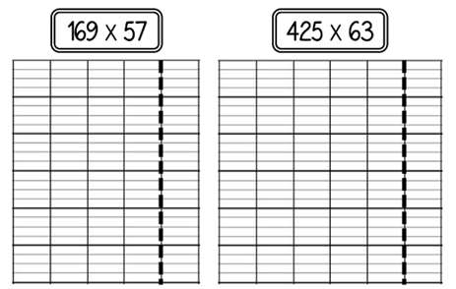
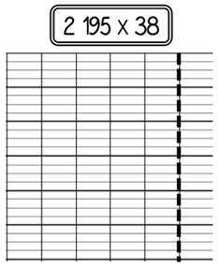

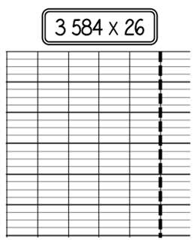

Lecture compréhension : Conte détourné – La Belle et le Bête
Chapitre 2 : La rencontre entre la Belle et le Bête
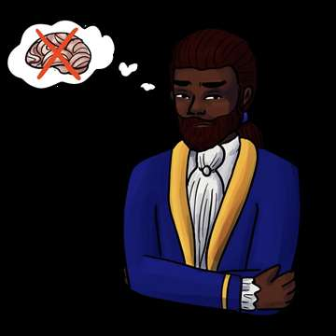
- Ooooh ! hurla au même moment Belle, mais vous n’êtes pas un monstre, vous ressemblez à un homme normal. Pourquoi vous appelle-t-on le Bête au village ? Pourquoi vous cachez-vous ?
Toujours aussi curieuse, elle posa plusieurs questions sans attendre les réponses.
- Je ne sais pas, je ne peux pas réfléchir, mon cerveau a l’air d’avoir disparu, répondit brièvement l’homme. Maintenant, taisez-vous tous je souhaite me reposer.
- Un cerveau ne disparait pas, vous ne lisez pas ?
Cultivez-vous dans votre bibliothèque, votre cerveau a besoin de savoir, aidez-le à ...
- Savoir quoi ? Cela ne sert à rien, coupa le maitre. Le savoir c’est pour les nuls, ceux qui veulent faire leur intéressant, ceux qui ont un physique désavantageux.
- C’est vrai qu’il est bel homme se dit Belle, mais tout de même il a l’air si bête ... Bête pour dire autant de bêtises.... Et elle enchaina.
- Vous me rappelez un homme du nom de Gaston dans mon village, seuls ses muscles comptaient, il ne parlait que de sa force et cognait tout obstacle. Il était si stupide, si bêêête !
- Eh bien, il ne doit pas avoir de cerveau comme moi ! répondit le maitre, en baissant la tête.
Et la soirée prit fin rapidement sans explication.
Souvent, le maitre disait : 2 + 2 font 22, que tous les poissons sont carnivores, que les chats aboient et les girafes miaulent, que le soleil doit briller la nuit car il fait trop noir et la lune la journée car il y a trop de lumière...
Toutes les discussions finissaient par des disputes. Belle n’en revenait pas d’entendre ce genre de sottises :
- Oh la la, j’ai mal à la tête, tous vos raisonnements n’ont ni queue ni tête, disait Belle, désespérée.
- Mes raisonnements n’ont ni queue ni tête et moi toujours pas de cerveau, répétait inlassablement le maitre de maison.
Ce soir-là̀, Belle était tellement énervée, qu’en se dirigeant vers l’escalier, elle rata une marche. Avec une habilité et une rapidité́ exceptionnelle, le maitre la rattrapa avant qu’elle ne dévale tous les escaliers. Belle éprouva un sentiment de sécurité́ dans ses bras musclés qu’elle n’avait jamais connu. Quelle force physique se dégageait de cet homme.
Le maitre rentra dans sa chambre et laissa Belle seule, pensive.

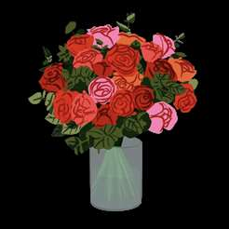
A chaque dispute et comme pour se faire pardonner, il lui envoyait des roses cueillies dans son jardin.
- Quel homme galant et attentionné, comment a-t-il deviné mes fleurs préférées. Elles sont magnifiques.
Chaque matin, un petit déjeuner copieux était posé sur la table du salon accompagné d’une attention différente et savamment choisi.
- Merci à madame Samovar pour tous les petits déjeuners que vous me prépare et ces petites attentions sont très touchantes.
- Mais c’est le maitre personnellement qui s’en occupe. Maman participe juste dans le conseil des petits cadeaux offerts.
- Zip !! avait crié́ sa mère, tu ne peux pas tenir ta langue...Le maitre ne voulait pas dévoiler ce secret. Zip se mordit la langue quand il se rendit compte de son erreur.
- C’est contagieux la bêtise ici, maman, dit-il en plaisantant, ce qui fit bien rire Belle.
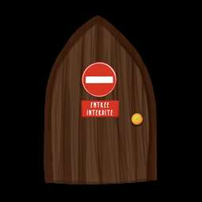
Depuis quelques temps, le regard de Belle porté sur le maitre avait changé. Toutes ces attentions, toute cette force qu’il avait en lui, avait radouci Belle dans son jugement.
Maintenant, il fallait qu’elle comprenne ce mystère et était prête à passer à l’action
pour tout découvrir.
- Pourquoi le maitre répète-t-il souvent qu’il n’a plus de cerveau ? ne cessait de s’interroger Belle.
Elle demanda pour commencer, des explications à ses hôtes. Personne ne voulut lui en donner. Elle chercha dans la bibliothèque, la cuisine, le salon, le sous-sol et même le jardin. Elle ne trouvait aucune réponse à ses questions. La dernière pièce à fouiller était celle du maître, mais elle n’était pas certaine de vouloir y rentrer.
Belle ne pouvait plus attendre, cela faisait une semaine entière qu’elle tournait en rond cherchant à résoudre l’énigme du cerveau.

QUESTIONS
1 - Qu’a perdu le Bête ? Entoure la bonne réponse.
sa rate son estomac son cerveau
2 - Quel mot revient souvent dans la bouche de Belle. Explique pourquoi :
.......................................................................................................................................................
.......................................................................................................................................................
3 - À qui Belle compare le Bête ? Qui est cette personne et quelle est sa particularité́ ?
.......................................................................................................................................................
.......................................................................................................................................................
4 - L’expression « avoir ni queue ni tête » c’est :
n’avoir aucune cohérence réfléchir du début à la fin surnaturel
5 - Que veut dire l’expression « tenir sa langue » ?
avoir mal ne plus sentir sa langue se taire
6- Les expressions avec le mot « langue ». Relie ce qui va ensemble :
7- Où Belle a cherché le secret sans succès ?
.......................................................................................................................................................
.......................................................................................................................................................

8- Pourquoi les sentiments de Belle semblent changer vis à vis du maitre ?
.......................................................................................................................................................
.......................................................................................................................................................

